**Domáca úloha : v otázke 2 máte jednotlivé pojmy zaradiť do východného alebo západného bloku a niektoré sú spoločné. Môže te ich písať priamo do brázka, alebo pod uvedený sken.**

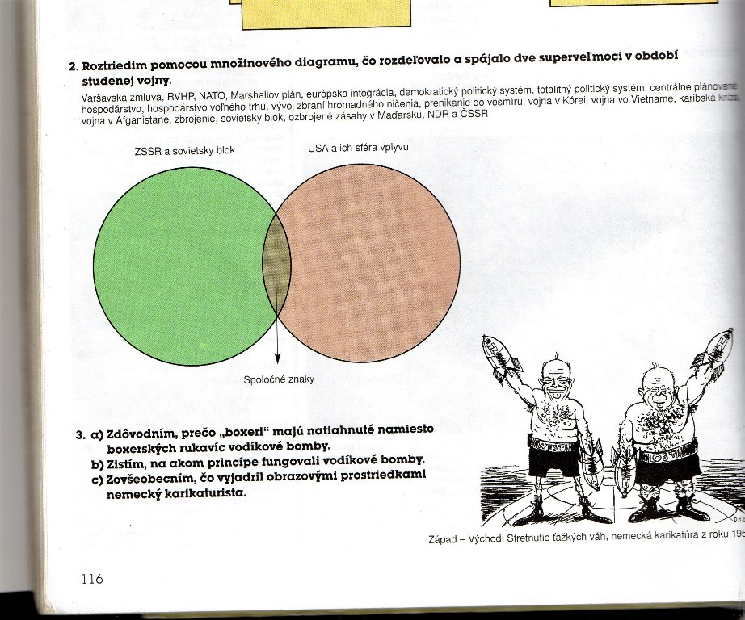

ZSSR a východný blok -

USA a západný blok -

Kto je na obrázku: 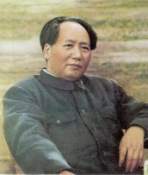 .................................................

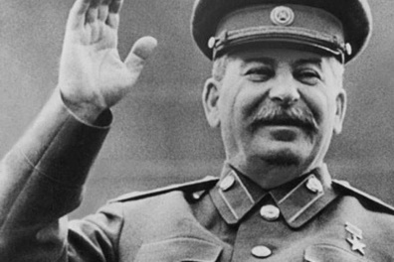 ..........................................

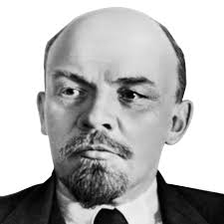 .......................................

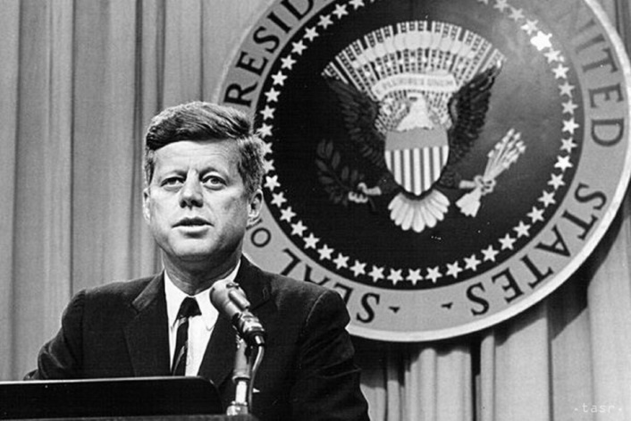 .....................................

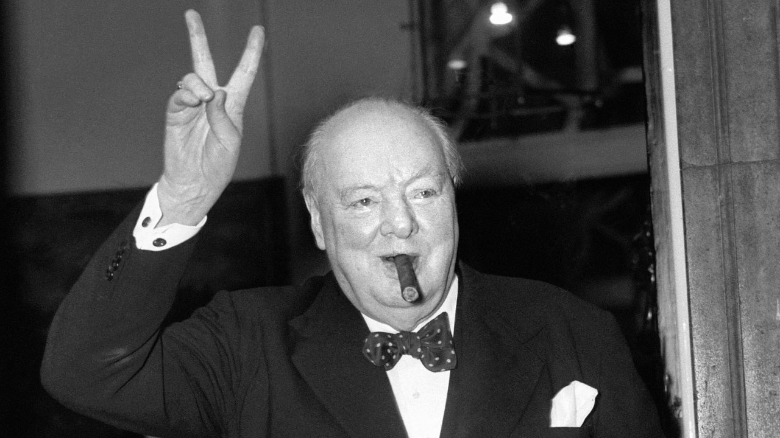 .........................................

Od roku 1956 sa začalo obdobie tzv. destalinizácie. Kto odhalil zločiny stalinizmu a na akom zjazde KSSZ äkomunistickej strany sovietskeho zväzu) to bolo?

Meno:

Číslo zjazdu :